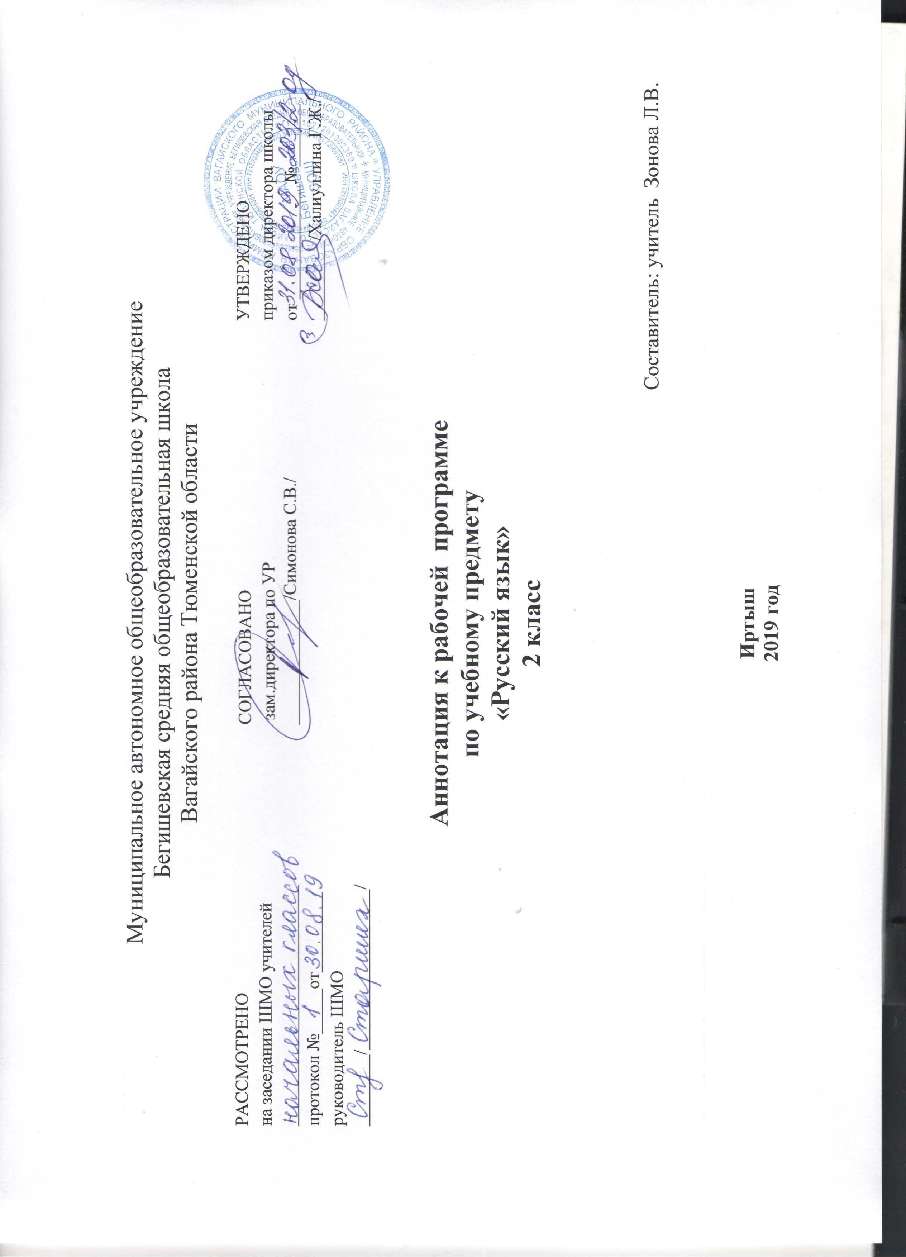

Аннотация к рабочей программе
УМК «Перспективная начальная школа»
Русский язык 2 класс

Рабочая программа учебного предмета «Русский язык» составлена на основе:
- Федерального государственного образовательного стандарта начального общего образования, утвержденного приказом Министерства образования и науки Российской Федерации «Об утверждении и введении в действие федерального государственного образовательного стандарта начального общего образования» от 06.10.2009 № 373 (в ред. от 31.12.2015);
- Федерального компонента государственного стандартного образования, утвержденного приказом Минобразования России от 5 марта 2004 года №1089 «Об утверждении федерального компонента государственных стандартов начального общего, основного и среднего (полного) общего образования» (в последней редакции);
- Приказа Министерства образования и науки Российской Федерации от 30 августа 2013 г. №1015 «Порядок организации и осуществления образовательной деятельности по основным общеобразовательным программам - образовательным программам начального общего, основного общего и среднего общего образования;
- Приказ Министерства образования и науки Российской Федерации от 28 декабря 2018г № 345 (ред. от 08.05.2019) «Об утверждении федерального перечня учебников, рекомендуемых к использованию при реализации имеющих государственную аккредитацию образовательных программ начального общего, основного общего, среднего общего образования»;
- Приказа Министерства образования и науки РФ от 19 декабря 2014 г. N 1598"Об утверждении федерального государственного образовательного стандарта начального общего образования обучающихся с ограниченными возможностями здоровья";
- Приказ Минобрнауки России от 19.12.2014 N 1599 Об утверждении федерального государственного образовательного стандарта образования обучающихся с умственной отсталостью.
- ООП НОО МАОУ Бегишевская СОШ;
- Учебного МАОУ Бегишевская СОШ;
- Авторской программы по обучению грамоте Н.Г. Агарковой, Н.М. Лавровой и программы по русскому языку М.Л. Каленчук, Н. А. Чураковой, О.В. Малаховской, Т.А. Байковой, Н.М. Лавровой «Программы по учебным предметам», М.: Академкнига/учебник, 2012 г.)

Общая характеристика учебного предмета

Познавательная цель: формирование у учащихся представлений о языке как составляющей целостной научной картины мира, ознакомление учащихся с основными положениями науки о языке и формирование на этой основе знаково-символического восприятия, логического мышления и воображения учащихся.

Социокультурная цель: формирование коммуникативных компетенций учащихся как показателя общей культуры человека, развития устной и письменной речи, монологической и диалогической речи, а также навыков грамотного, безошибочного письма как показателя общей культуры человека.

Задачи:
• Развитие речи, мышления, воображения школьников, умения выбирать средства языка в соответствии с особенностями и условиями общения;
• Освоение первоначальных знаний о лексике, фонетике, грамматике русского языка;
• Овладение умениями правильно писать и читать, участвовать в диалоге, составлять несложные монологические высказывания и письменные тексты-описания и тексты-повествования небольшого объема;
• Воспитание позитивного эмоционально-ценностного отношения к русскому языку, чувства сопричастности к сохранению его уникальности и чистоты; пробуждение познавательного интереса к языку, стремления совершенствовать свою речь.

Учет психологической характеристики современного школьника потребовал пересмотра некоторых важных теоретических позиций, продумывания особого гуманитарного статуса учебно-методического комплекта по русскому языку, включения в его корпус той словарной и орфоэпической работы, которая никогда ранее не практиковалась как система.
Программа разработана в соответствии с требованиями Федерального государственного образовательного стандарта, сделавшего упор на формирование универсальных учебных действий (УДД), на использование приобретенных знаний и умений в практической деятельности и в повседневной жизни.
Программа разработана и в соответствии с принципами, которые сформулированы в концепции «Перспективная начальная школа» (т. е. принципами развивающего обучения, которые сочетаются с традиционным принципом прочности).
Организация фонетической работы (начиная с 1-го класса), позволяющей значительно уменьшить количество дисграфических ошибок, становится одним из важнейших оснований для решения орфографических задач. Начиная со 2-го класса, фонетический анализ слова дополняется морфемным (причем морфемный анализ частично сопровождается словообразовательным анализом), что дает школьнику еще один инструмент для решения орфографических задач. С 3-го класса эти два вида анализа слова (где слово рассматривается пока в его статике) дополняются обращением к морфологическому анализу слова (где слово исследуется в изменениях его форм), что практически завершает создание инструмента, обеспечивающего проверку правописания основного круга орфограмм.
Решение проблем развития речи опирается на разведение представлений о языке и о речи: язык как система позволяет одно и то же сообщение выразить массой способов, а речь ситуативна — это реализация языка в конкретной ситуации. В связи с этим программой предусматриваются две линии работы: первая поможет школьникам усвоить важнейшие коммуникативные формулы устной речи, регулирующие общение детей и взрослых, детей между собой; вторая линия позволит освоить основные жанры письменной речи, доступные возрасту: от поздравительной открытки и телеграммы до аннотации и короткой рецензии на литературное произведение.

Место учебного предмета, курса в учебном плане.
В начальном обучении предмет «Русский язык» занимает ведущее место, поскольку успехи в изучении русского языка во многом определяют результаты обучения школьника по другим школьным предметам, а также обеспечивают успешность его «проживания» в детском обществе.

На изучение предмета во 2 классе отводится 170 часов, 5 часов в неделю.

Структура рабочей программы
1. Планируемые результаты освоения учебного предмета «Русский язык»
2. Содержание учебного предмета «Русский язык»
3. Тематическое планирование
4. Приложение «Календарно – тематическое планирование»

Программно-методическое обеспечение

2класс

1. Чуракова Н.А. Русский язык. 2 класс: Учебник. В 3 ч. Часть 1. —М.: Академкнига/Учебник.
2. Каленчук М.Л., Малаховская О.В., Чуракова Н.А. Русский язык. 2 класс: Учебник. В 3ч. Часть 2. —М.: Академкнига/Учебник.
3. Чуракова Н.А. Русский язык. 2 класс: Учебник. В 3 ч. Часть 3. —М.: Академкнига/Учебник.
4. Байкова Т.А., Малаховская О.В., Ерышева Е.Р. Русский язык: Тетрадь для самостоятельной работы № 1. 2 класс. —М.: Академкнига/Учебник.
5. Байкова Т.А., Малаховская О.В. Русский язык: Тетрадь для самостоятельной работы № 2. 2 класс.—М.: Академкнига/Учебник.
6. Чуракова Н.А., Каленчук М.Л., Малаховская О.В., Байкова Т.А. Русский язык. 2 класс: Методическое пособие. —М.: Академкнига/Учебник.
7. Лаврова Н.М. Русский язык. Сборник проверочных и контрольных работ. 1–2 классы: Методическое пособие. —М.: Академкнига/Учебник.

